26-6-2017

MANUAL DE INSTACIÓN

Andromeda - Desktop

Tabla de Contenidos

**1.** **PASOS A SEGUIR** 2

**2.** **CONTACTO DE LOS DESARROLLADORES** 3

1. **PASOS A SEGUIR**

Programas necesarios:

* SQL Server

El programa viene con un bloc de notas incluido donde se especifican los pasos de manera resumida, con el nombre “InstalacionREADME”:

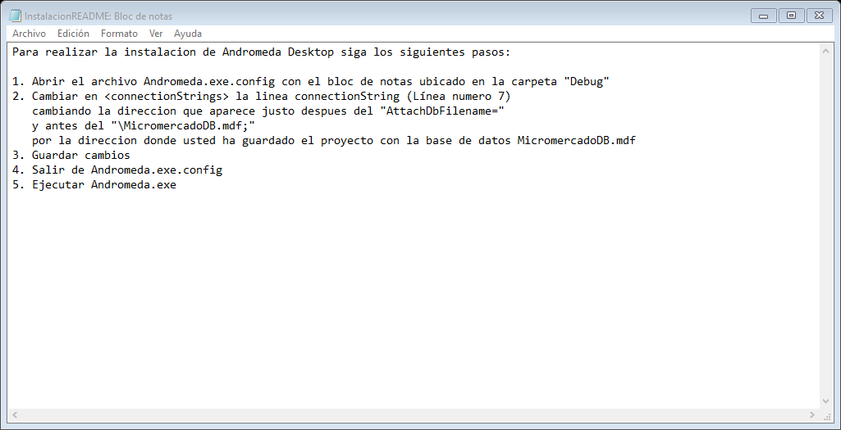

De igual manera se explicaran los pasos con más detalle:

1. Abrir el archivo Andromeda.exe.config con el bloc de notas ubicado en la carpeta “Debug”:

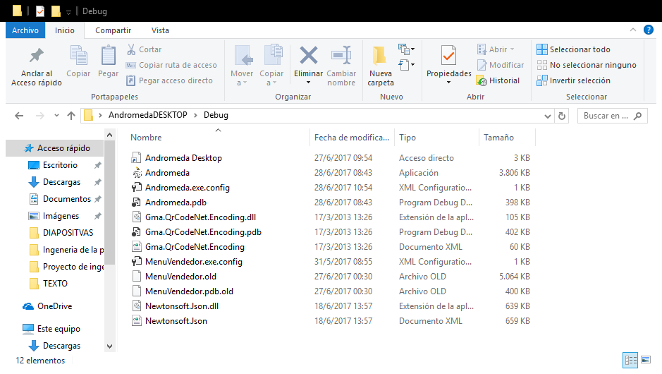

1. Cambiar en <connectionStrings> la línea connectionString (Línea numero 7) cambiando la dirección que aparece justo después del "AttachDbFilename=" y antes del "\MicromercadoDB.mdf;" por la dirección donde usted ha guardado el proyecto con la base de datos MicromercadoDB.mdf

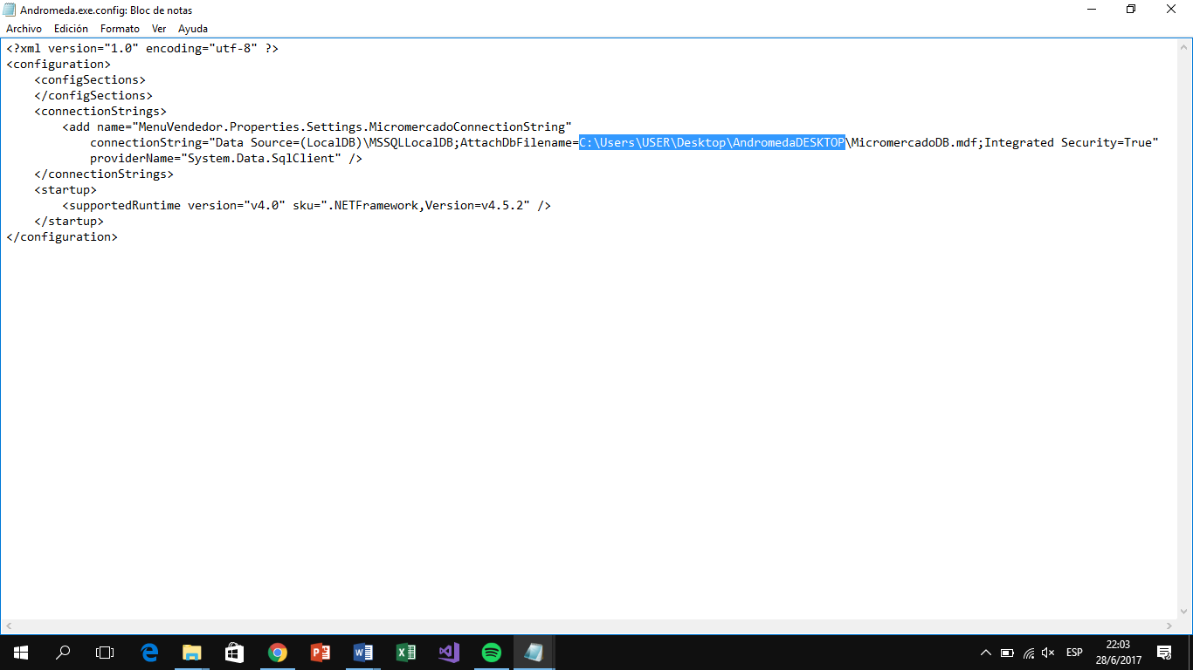

1. Guardar cambios
2. Salir de Andromeda.exe.config
3. Ejecutar Andromeda.exe, este es tipo “Aplicación”.



1. **CONTACTO DE LOS DESARROLLADORES**

Si encuentra errores o tiene ideas sobre algo que debería ser añadido o modificado en este proyecto, por favor háganlo conocer a(los) siguiente(s) contacto(s):

|  |  |  |
| --- | --- | --- |
| Valeria Fuentes Surco | vale.fuentes.97@gmail.com | 79771716 |
| Christian Deyvid Ibañez Plata | lealtad313@gmail.com | 72519568 |
| Rodrigo López Monasterios | [pensu15@gmail.com](mailto:pensu15@gmail.com) | 70374503 |
| Kelly Olivera Daza | [kellyolid@gmail.com](mailto:kellyolid@gmail.com) | 79725239 |
| Adriana Sahonero Cossio | [sahoneroa@gmail.com](mailto:sahoneroa@gmail.com) | 67683372 |

*Estudiantes de la Carrera de Ingeniería Industrial y de Sistemas.*

Universidad Privada Boliviana

Avenida Capitán Víctor Ustáriz, Km 6.5

Cochabamba - Bolivia